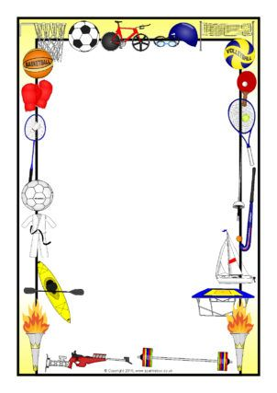

**Planning d’activités de mouvement sportif Cycle 2**

**Planning des Activités mois de mai**

|  |  |  |  |
| --- | --- | --- | --- |
| **Personne** | **Jour /vendredi** | **Activité** | **Lieu** |
| Debby | 02.05 | Callin-maillard | Staresall |
| Pauline | 16.05 | Parcours | Staresall |
| Jerry | 23.05 | Das Alphabet der ataier | Salle de Danse |